Họ tên: Nguyễn Trần Hữu Đức Lớp: 11_ĐH_CNPM1

MSSV: 1150080049

Môn: Phương pháp phát triển phần mềm hướng đối tượng

Bài tập tuần 8

Tạo csdl

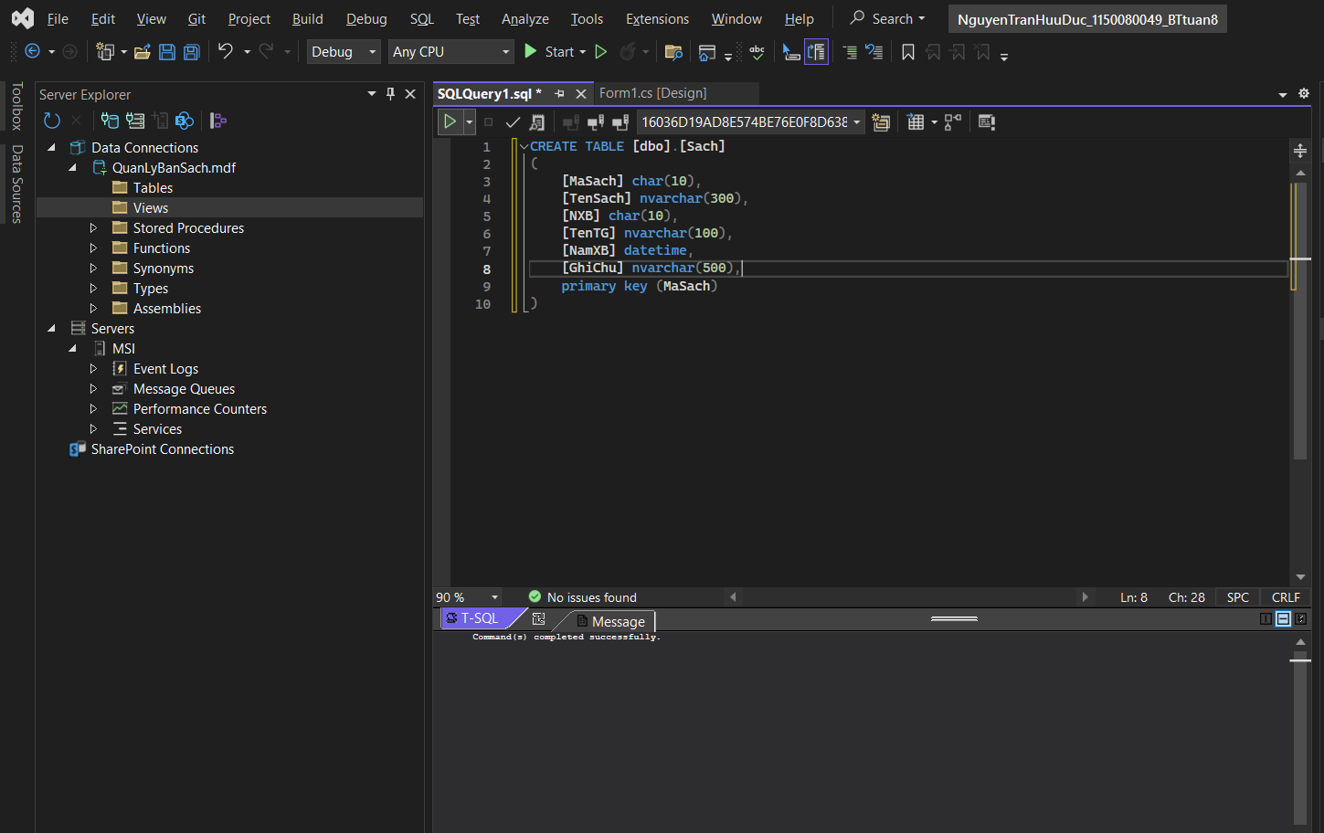

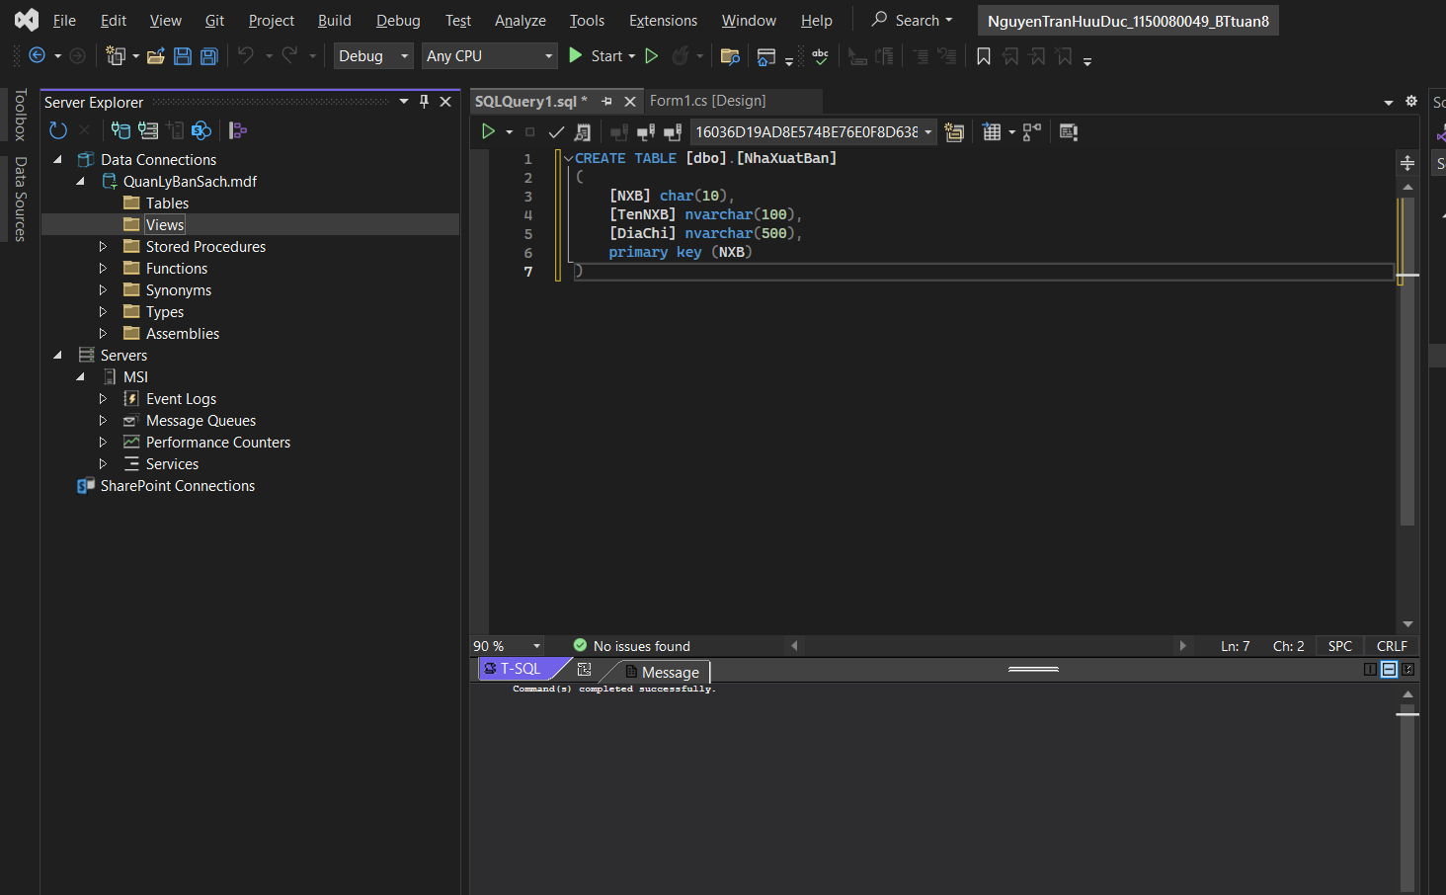

Thực hành 1

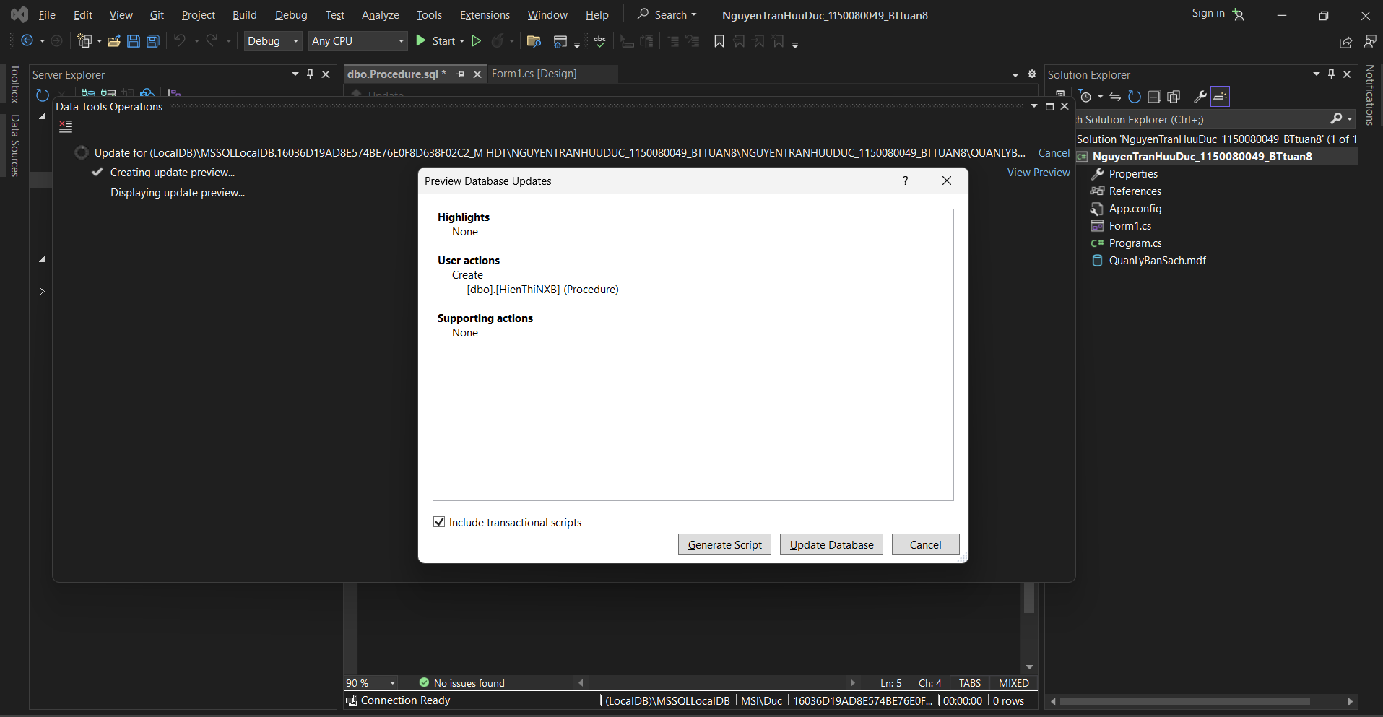

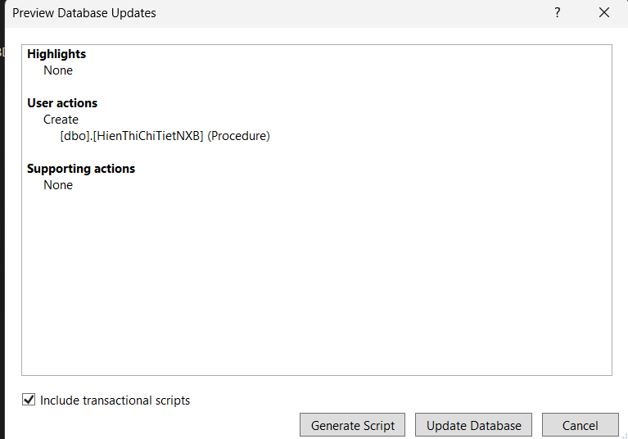

Thực hành 2

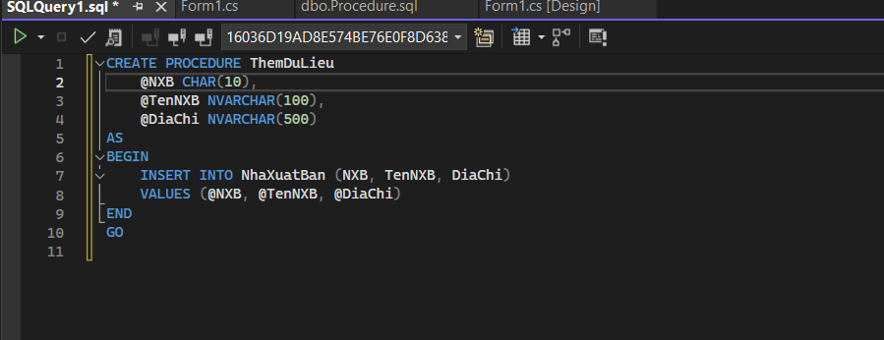

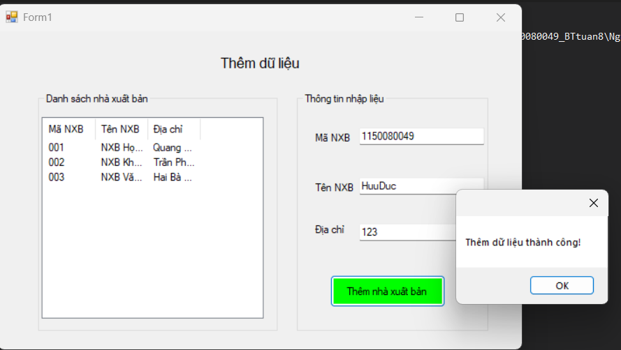

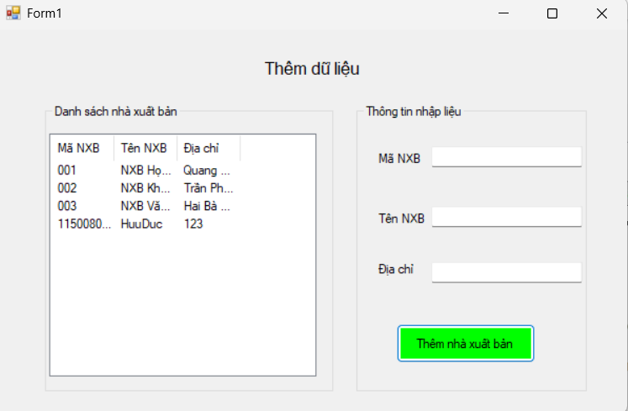

Source code

using System;

using System.Data;

using System.Data.SqlClient;

using System.Windows.Forms;

namespace NguyenTranHuuDuc_1150080049_BTtuan8

{

public partial class Form1 : Form

{

string strCon = @"Data Source=(LocalDB)\MSSQLLocalDB;

AttachDbFilename=C:\Users\Duc\Documents\Nam 4\HK1\PP PTPM HDT\NguyenTranHuuDuc_1150080049_BTtuan8\NguyenTranHuuDuc_1150080049_BTtuan8\QuanLyBanSach.mdf;

Integrated Security=True";

SqlConnection sqlCon = null;

public Form1()

{

InitializeComponent();

}

// 🔹 Mở kết nối

private void MoKetNoi()

{

if (sqlCon == null)

sqlCon = new SqlConnection(strCon);

if (sqlCon.State == ConnectionState.Closed)

sqlCon.Open();

}

// 🔹 Đóng kết nối

private void DongKetNoi()

{

if (sqlCon != null && sqlCon.State == ConnectionState.Open)

sqlCon.Close();

}

// 🔹 Hiển thị danh sách NXB (gọi thủ tục "HienThiNXB")

private void HienThiDanhSachXB()

{

MoKetNoi();

SqlCommand sqlCmd = new SqlCommand();

sqlCmd.CommandType = CommandType.StoredProcedure;

sqlCmd.CommandText = "HienThiNXB";

sqlCmd.Connection = sqlCon;

SqlDataReader reader = sqlCmd.ExecuteReader();

lsvDanhSach.Items.Clear();

while (reader.Read())

{

string maXB = reader.GetString(0);

string tenXB = reader.GetString(1);

string diaChi = reader.GetString(2);

ListViewItem lvi = new ListViewItem(maXB);

lvi.SubItems.Add(tenXB);

lvi.SubItems.Add(diaChi);

lsvDanhSach.Items.Add(lvi);

}

reader.Close();

DongKetNoi();

}

// 🔹 Khi form mở, tự động hiển thị danh sách

private void Form1_Load(object sender, EventArgs e)

{

HienThiDanhSachXB();

}

private void btnThem_Click(object sender, EventArgs e)

{

MoKetNoi();

SqlCommand sqlCmd = new SqlCommand("ThemDuLieu", sqlCon);

sqlCmd.CommandType = CommandType.StoredProcedure;

sqlCmd.Parameters.AddWithValue("@NXB", txtMaNXB.Text.Trim());

sqlCmd.Parameters.AddWithValue("@TenNXB", txtTenNXB.Text.Trim());

sqlCmd.Parameters.AddWithValue("@DiaChi", txtDiaChi.Text.Trim());

int kq = sqlCmd.ExecuteNonQuery();

if (kq > 0)

{

MessageBox.Show("Thêm dữ liệu thành công!");

HienThiDanhSachXB();

txtMaNXB.Clear(); txtTenNXB.Clear(); txtDiaChi.Clear();

}

}

}

}

Thực hành 3

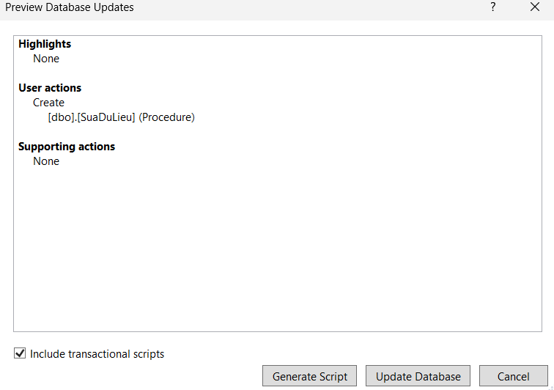

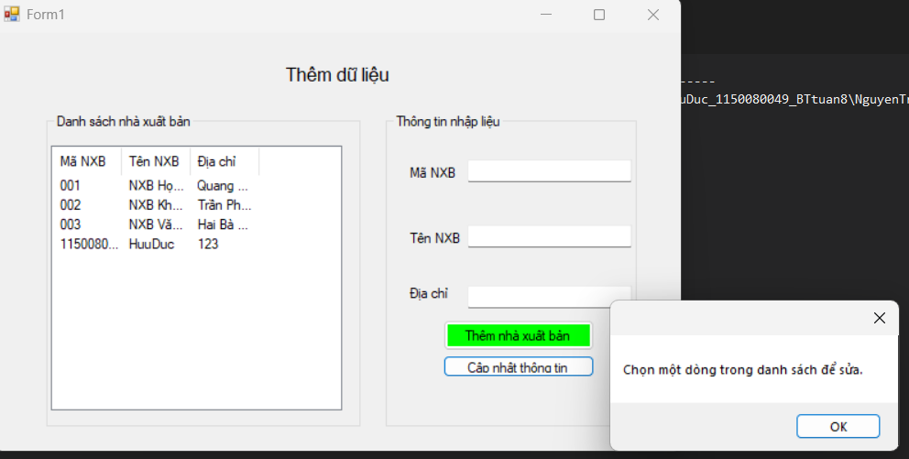

Source code

using System;

using System.Data;

using System.Data.SqlClient;

using System.Windows.Forms;

namespace NguyenTranHuuDuc_1150080049_BTtuan8

{

public partial class Form1 : Form

{

string strCon = @"Data Source=(LocalDB)\MSSQLLocalDB;

AttachDbFilename=C:\Users\Duc\Documents\Nam 4\HK1\PP PTPM HDT\NguyenTranHuuDuc_1150080049_BTtuan8\NguyenTranHuuDuc_1150080049_BTtuan8\QuanLyBanSach.mdf;

Integrated Security=True";

SqlConnection sqlCon = null;

public Form1()

{

InitializeComponent();

}

// 🔹 Mở kết nối

private void MoKetNoi()

{

if (sqlCon == null)

sqlCon = new SqlConnection(strCon);

if (sqlCon.State == ConnectionState.Closed)

sqlCon.Open();

}

// 🔹 Đóng kết nối

private void DongKetNoi()

{

if (sqlCon != null && sqlCon.State == ConnectionState.Open)

sqlCon.Close();

}

// 🔹 Hiển thị danh sách NXB (gọi thủ tục "HienThiNXB")

private void HienThiDanhSachXB()

{

MoKetNoi();

SqlCommand sqlCmd = new SqlCommand();

sqlCmd.CommandType = CommandType.StoredProcedure;

sqlCmd.CommandText = "HienThiNXB";

sqlCmd.Connection = sqlCon;

SqlDataReader reader = sqlCmd.ExecuteReader();

lsvDanhSach.Items.Clear();

while (reader.Read())

{

string maXB = reader.GetString(0);

string tenXB = reader.GetString(1);

string diaChi = reader.GetString(2);

ListViewItem lvi = new ListViewItem(maXB);

lvi.SubItems.Add(tenXB);

lvi.SubItems.Add(diaChi);

lsvDanhSach.Items.Add(lvi);

}

reader.Close();

DongKetNoi();

}

// 🔹 Khi form mở, tự động hiển thị danh sách

private void Form1_Load(object sender, EventArgs e)

{

HienThiDanhSachXB();

}

private void btnThem_Click(object sender, EventArgs e)

{

MoKetNoi();

SqlCommand sqlCmd = new SqlCommand("ThemDuLieu", sqlCon);

sqlCmd.CommandType = CommandType.StoredProcedure;

sqlCmd.Parameters.AddWithValue("@NXB", txtMaNXB.Text.Trim());

sqlCmd.Parameters.AddWithValue("@TenNXB", txtTenNXB.Text.Trim());

sqlCmd.Parameters.AddWithValue("@DiaChi", txtDiaChi.Text.Trim());

int kq = sqlCmd.ExecuteNonQuery();

if (kq > 0)

{

MessageBox.Show("Thêm dữ liệu thành công!");

HienThiDanhSachXB();

txtMaNXB.Clear(); txtTenNXB.Clear(); txtDiaChi.Clear();

}

}

private void btnCapNhat_Click(object sender, EventArgs e)

{

if (lsvDanhSach.SelectedItems.Count == 0)

{

MessageBox.Show("Chọn một dòng trong danh sách để sửa.");

return;

}

try

{

MoKetNoi();

using (var sqlCmd = new SqlCommand("dbo.SuaDuLieu", sqlCon))

{

sqlCmd.CommandType = CommandType.StoredProcedure;

sqlCmd.Parameters.Add("@NXB", SqlDbType.Char, 10).Value = txtMaNXB.Text.Trim();

sqlCmd.Parameters.Add("@TenNXB", SqlDbType.NVarChar, 100).Value = txtTenNXB.Text.Trim();

sqlCmd.Parameters.Add("@DiaChi", SqlDbType.NVarChar, 500).Value = txtDiaChi.Text.Trim();

sqlCmd.ExecuteNonQuery();

}

MessageBox.Show("Cập nhật thành công!");

HienThiDanhSachXB();

// chọn lại dòng vừa sửa (tùy chọn)

foreach (ListViewItem it in lsvDanhSach.Items)

if (it.SubItems[0].Text.Equals(txtMaNXB.Text.Trim(), StringComparison.OrdinalIgnoreCase))

{ it.Selected = true; it.EnsureVisible(); break; }

}

catch (SqlException ex)

{

MessageBox.Show("SQL error: " + ex.Message);

}

finally

{

DongKetNoi();

}

}

}

}